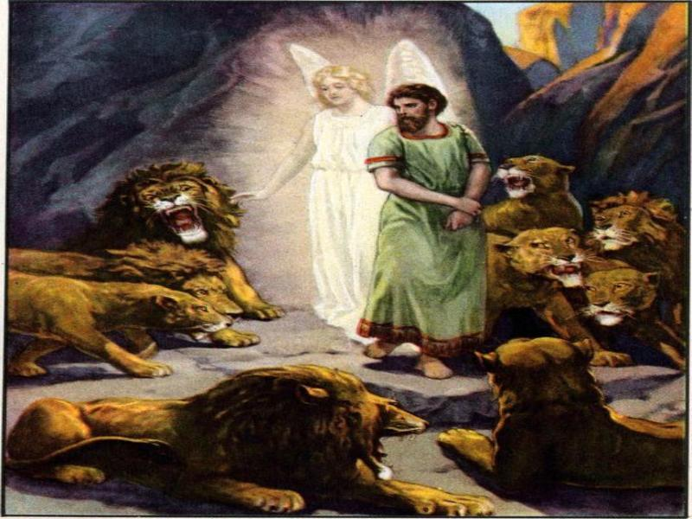
6. LOS ÁNGELES NOS AYUDAN

1. ¿Conocen alguna historia de la Biblia en que los Ángeles ayudan a alguien?
Daniel era un joven judío que vivía fuera de su tierra, en Babilonia y allí había una ley que prohibía orar a Dios. Pero Daniel, que amaba a Dios sobre todas las cosas, no podía obedecer esta ley y oraba varias veces al día. Unos hombres malos decidieron hacerlo castigar e hicieron que el Rey lo metiera en un foso con leones hambrientos. El Rey no quería matar a Daniel y esa noche se fue a dormir preocupado.
¿Qué pasó? Vamos a buscarlo en la Biblia en el libro de Daniel (Dn. 6, 20-25).
Los leones ni siquiera tocaron a Daniel. ¿Por qué? Dijo Daniel que Dios había enviado un Ángel que había cerrado la boca de los leones. Y si dijo eso, es porque lo vio. El Rey, entonces, mandó a sacar a Daniel del foso y mandó a meter a los malos que habían acusado a Daniel. Y los devorados por los leones fueron ellos.
Hay otra historia de San Pedro, el primer Papa. Lo pusieron preso por estar haciendo lo que Jesús les había indicado antes de irse al Cielo.
¿Se recuerda qué les había ordenado Jesús hacer a los Apóstoles?
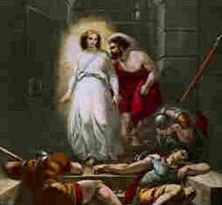
Les había ordenado enseñar todo lo que Jesús les había enseñado. Y a San Pedro lo pusieron preso por eso. Y estando en prisión, se le apareció un Ángel, le soltó las cadenas y abrió las puertas de la cárcel. Vamos a leerlo en la Biblia (Hech. 12, 4-11).
2. En estas dos historias vemos cómo los Ángeles ayudan a Daniel y a Pedro cuando estaban presos y en peligro. Fíjense que no estaban presos por haber hecho algo malo, sino por haber hecho lo que Dios quería de ellos. ¿De qué otras maneras creen ustedes que nos ayudan los Ángeles?
Los Ángeles nos ayudan principalmente en nuestra vida espiritual, aunque también nos protegen de los peligros físicos cuando Dios los dispone así, como en el caso de Daniel y San Pedro.
3. ¿Han oído ustedes hablar de Ángeles Buenos y de Ángeles Malos?

Hay Ángeles Buenos y Ángeles Malos.
4. ¿Quiénes son los Ángeles Malos?

Son Satanás y todos los demás demonios.
5. ¿Qué hacen los Ángeles Malos o Demonios?
Tratan constantemente de engañar y de tentar a todos los seres humanos, grandes y pequeños, para que estén en contra de Dios, para que hagan lo contrario de lo que Dios quiere, para que así vayan al Infierno.
6. ¿Qué hacen los Ángeles Buenos?
Los Ángeles Buenos están siempre en la presencia de Dios, pendientes de hacer todo lo que Dios les diga.
Los Ángeles Buenos son un auxilio especial que Dios nos da para ayudarnos a ser buenos y para que hagamos lo que Dios nos pide, como hicieron Daniel y San Pedro.
7. ¿Ustedes han oído hablar de los Ángeles de la Guarda?
Un Ángel de la Guarda o Ángel Custodio es un Ángel que Dios pone al lado de cada ser humano, desde el momento de su concepción (sí, desde antes de nacer!!! desde que el bebé está en el vientre de su mamá).
9. ¿Cómo nos ayudan los Ángeles de la Guarda?
Ellos nos ayudan a luchar contra los Ángeles Malos o Demonios. Cuando un demonio nos tienta para que seamos malos o hagamos algo malo, el Ángel de la Guarda nos inspira ideas para ser buenos.
Nos defienden de los peligros, principalmente de los peligros espirituales, pero también de los peligros físicos, si Dios así lo dispone.
Nuestro Ángel de la Guarda ora por nosotros a Dios y ora con nosotros, cuando nosotros oramos.
10. ¿Cómo debe ser nuestra relación con nuestro Ángel de la Guarda?
Podemos y debemos rezar a nuestro Ángel de la Guarda y estar conscientes de que él está a nuestro lado especialmente para ayudarnos en las tentaciones.
11. ¿En qué artículo del Credo estarán incluidos los Ángeles?
. Creo en Dios Padre Todopoderoso, Creador del Cielo, pues el Cielo incluye todo lo que no podemos ver. Creador de lo visible y lo invisible, reza el Credo largo, llamado Niceno-Constantinopolitano.

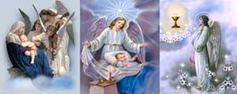

PARA ORAR Y MEDITAR
HIMNO AL ANGEL DE LA GUARDA

Ángel Santo de la guarda
compañero de mi vida,
tú que nunca me abandonas,
ni de noche ni de día.
Aunque espíritu invisible,
sé que te hallas a mi lado,
escuchas mis oraciones
y cuentas todos mis pasos.
Amén.

www.buenanueva.net

